# lab2-0.sh

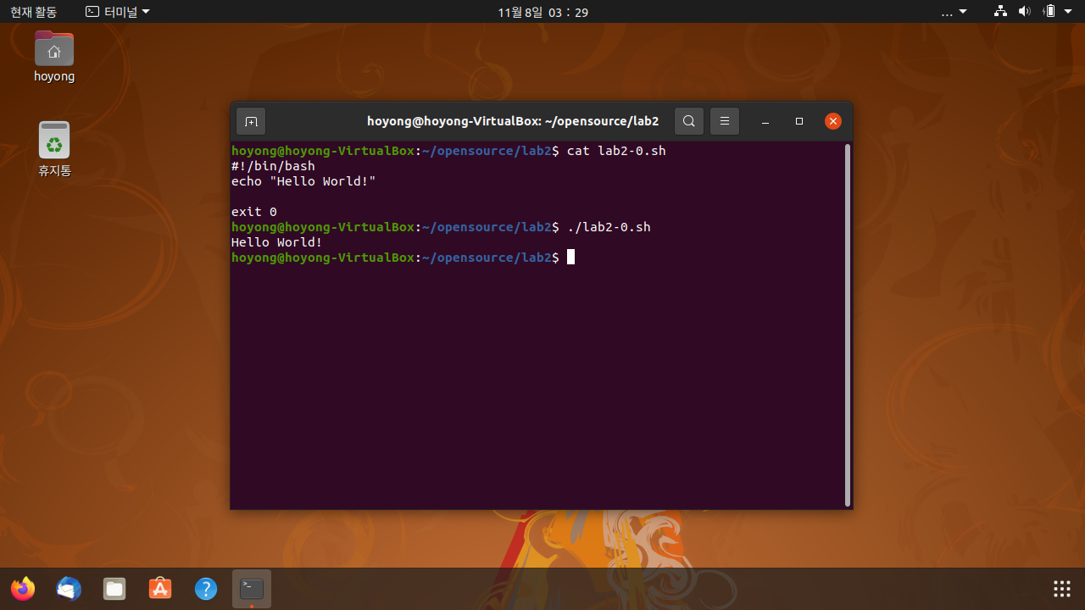

#!/bin/bash로 bash shell을 쓸 것이라고 선언

echo로 Hello World! 출력

exit 0으로 정상 종료

# lab2-1.sh

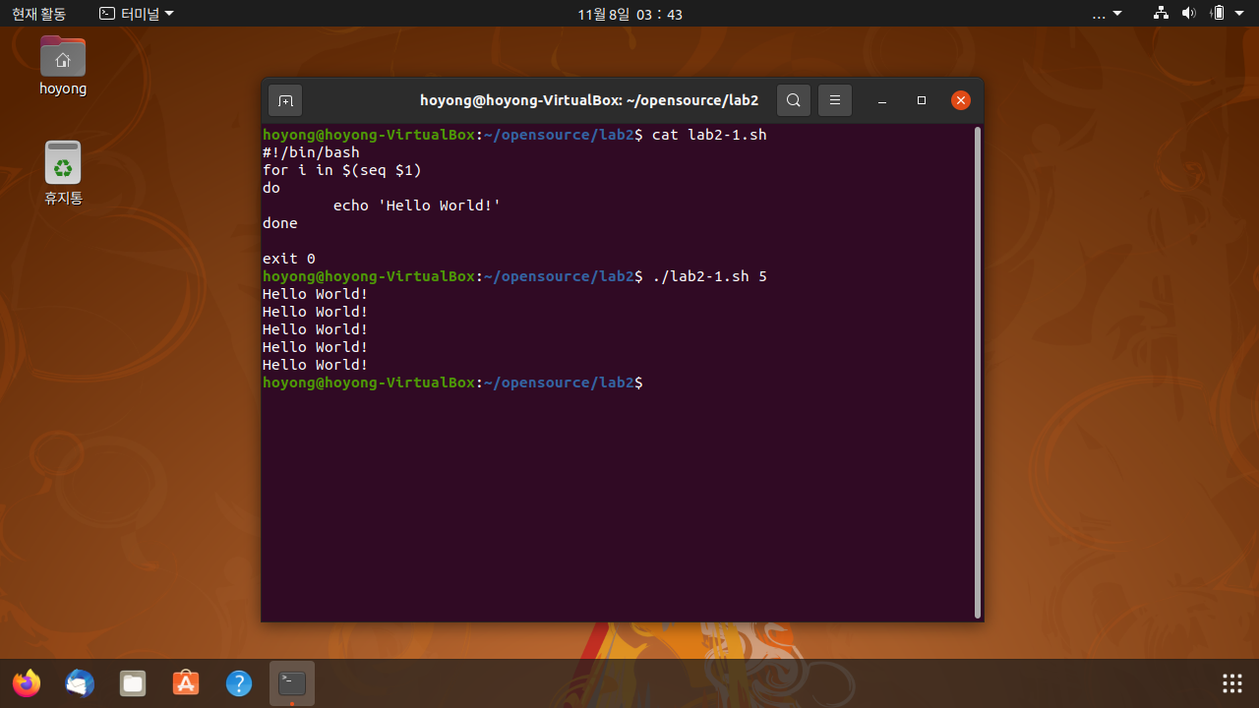

#!/bin/bash로 bash shell을 쓸 것이라고 선언

for i in $(seq $1) # 첫번째 인자로 받은 숫자만큼 수열을 생성해서 i에 담고 그 개수만큼 do ~ done 사이의 명령어를 반복한다.

echo로 Hello World! 출력

exit 0으로 정상 종료

# lab2-2.sh

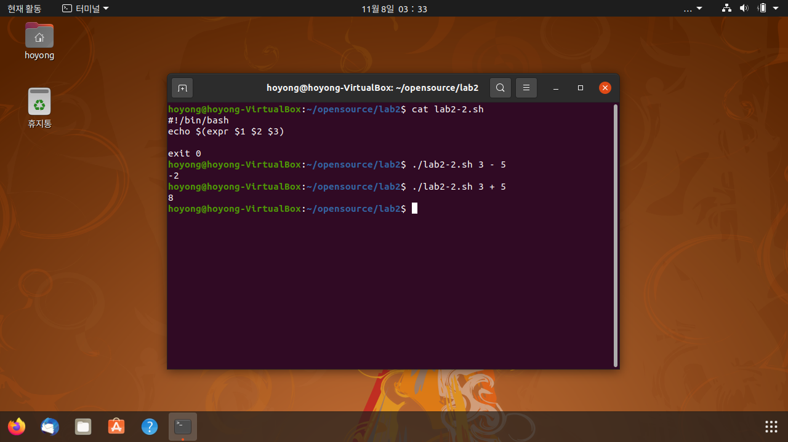

#!/bin/bash로 bash shell을 쓸 것이라고 선언

echo $(expr $1 $2 $3) # 쉘에서 첫번째 인자, 두번째 인자, 세번째 인자의 연산을 실행하고 그것을 echo로 출력

exit 0으로 정상 종료

# lab2-3.sh

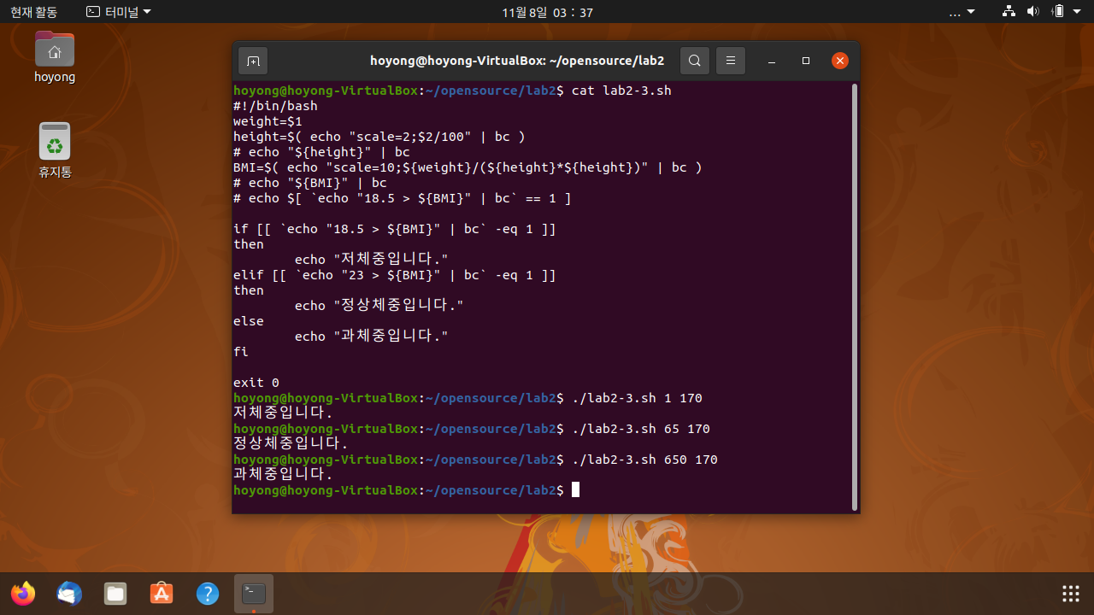

#!/bin/bash로 bash shell을 쓸 것이라고 선언

weight에 첫번째 인자를 담음

height에 두번째 인자를 100으로 나눈 값을 소수점 아래 2자리의 실수로 담음

# height의 값 확인 (주석)

BMI에 weight/(height*height)을 소수점 아래 10자리의 실수로 담음

# BMI의 값 확인 (주석)

# BMI가 18.5보다 작은 지 실수 형태로 비교하고, 그것이 참인지 확인 (주석)

만약 BMI가 18.5보다 실수 형태로 작은 것이 참이라면 “저체중입니다.”를 출력

그것이 아니고 만약 BMI가 23보다 실수 형태로 작은 것이 참이라면 “정상체중입니다.”를 출력

그것도 아니라면 “과체중입니다.” 출력

exit 0으로 정상 종료

# lab2-4.sh

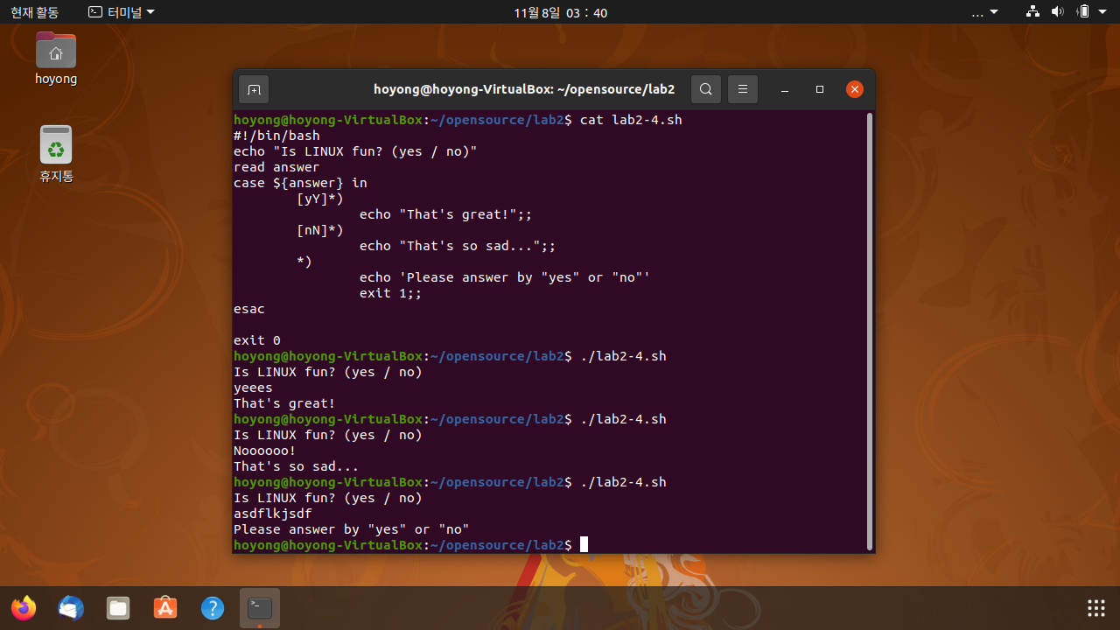

#!/bin/bash로 bash shell을 쓸 것이라고 선언

“Is LINUX fun? (yes / no)”를 출력

사용자에게 입력을 받아 answer 변수에 담음

answer에 y나 Y가 들어간 문자열이라면 “That’s great!”을 출력

answer에 n이나 N이 들어간 문자열이라면 “That’s so sad...”를 출력

exit 0으로 정상 종료

# lab2-5.sh

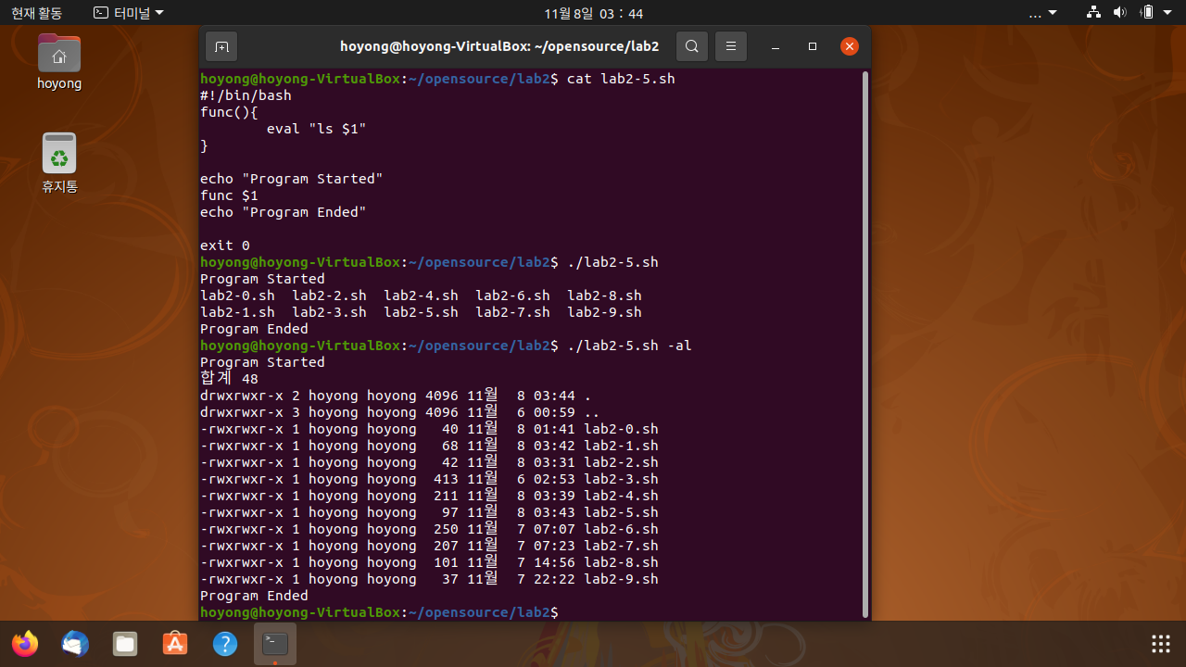

#!/bin/bash로 bash shell을 쓸 것이라고 선언

func 함수 선언

명령어 “ls 첫번째 인자를 실행”

“Program Started”를 출력

func 함수를 호출하고 파라미터로 첫번째 인자를 넘김

“Program Ended”를 출력

exit 0으로 정상 종료

# lab2-6.sh

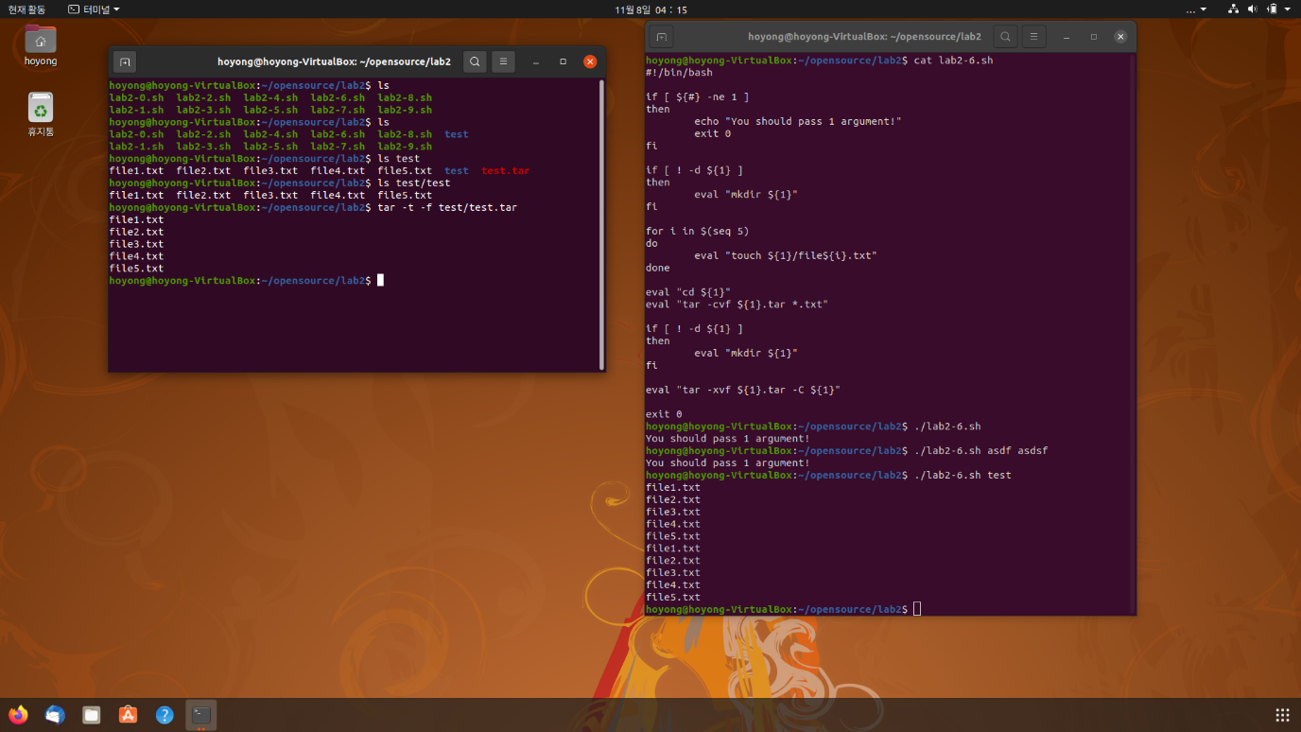

lab2-6.sh를 실행하기 전의 디렉토리 상황

lab2-6.sh를 실행한 후의 디렉토리 상황

lab2-6.sh를 실행한 후의 test 디렉토리 상황

lab2-6.sh를 실행한 후의 test/test  
디렉토리 상황

lab2-6.sh를 실행한 후의 test/test.tar에  
압축된 파일들

#!/bin/bash로 bash shell을 쓸 것이라고 선언

만약 인자의 개수가 1개가 아니라면 “You should pass 1 argument!”를 출력하고 exit 0 으로 정상 종료

만약 ${1}가 디렉토리가 아니라면 (${1}과 이름이 같은 디렉토리가 없다면) ${1} 이라는 디렉토리를 생성

1부터 5까지의 수열을 생성하여 이를 i에 담고 그 개수만큼 do~done 사이의 명령문을 반복

${1} 디렉토리 안에 file${i}.txt를 생성 -> 파일 5개 생성

${1}로 디렉토리 변경

방금 생성한 .txt 파일들을 ${1}.tar에 tar로 압축

만약 ${1}가 디렉토리가 아니라면 (${1}과 이름이 같은 디렉토리가 없다면) ${1}이라는 디렉토리 생성

${1}.tar를 해제하는데, -C 옵션으로 ${1} 디렉토리 안에다가 ${1}.tar를 해제

exit 0으로 정상 종료

# lab2-7.sh

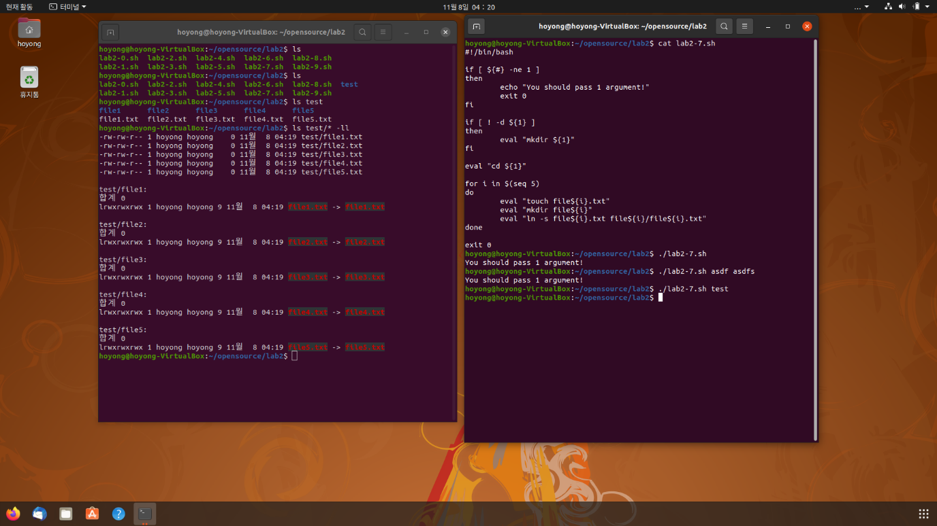

lab2-7.sh를 실행하기 전의 디렉토리 상황

lab2-7.sh를 실행한 후의 디렉토리 상황

lab2-7.sh를 실행한 후의 test 디렉토리 상황

lab2-7.sh를 실행한 후의 test와  
하위 디렉토리 상황을 긴 목록 형식으로 출력

#!/bin/bash로 bash shell을 쓸 것이라고 선언

만약 인자의 개수가 1개가 아니라면 “You should pass 1 argument!”를 출력하고 exit 0 으로 정상 종료

만약 ${1}가 디렉토리가 아니라면 (${1}과 이름이 같은 디렉토리가 없다면) ${1} 이라는 디렉토리를 생성

${1}로 디렉토리 변경

1부터 5까지의 수열을 생성하여 이를 i에 담고 그 개수만큼 do~done 사이의 명령문을 반복

file${i}.txt 생성 및 file${i} 디렉토리 생성

ln -s 옵션을 통해 file${i}와 file${i}/file${i}.txt를 심벌릭링크(소프트링크)

위 명령을 5번 반복

exit 0으로 정상 종료

# lab2-8.sh

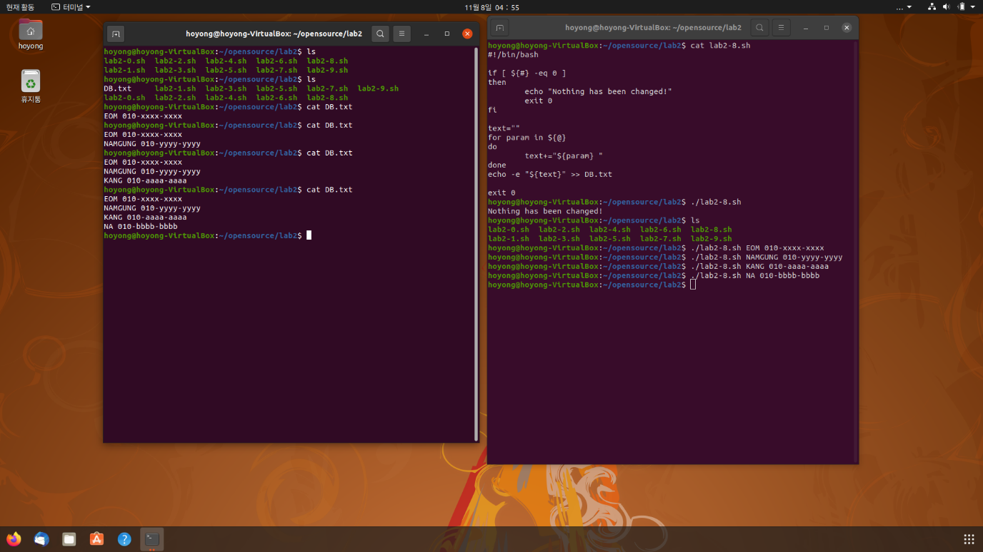

lab2-8.sh를 실행하기 전의 디렉토리 상황

./lab2-8.sh EOM 010-xxxx-xxxx를  
실행한 후의 디렉토리 상황

./lab2-8.sh EOM 010-xxxx-xxxx를  
실행한 후의 DB.txt 내용

./lab2-8.sh NAMGUNG 010-yyyy-yyyy를  
 실행한 후의 DB.txt 내용

./lab2-8.sh KANG 010-aaaa-aaaa를  
실행한 후의 DB.txt 내용

./lab2-8.sh NA 010-bbbb-bbbb를  
실행한 후의 DB.txt 내용

#!/bin/bash로 bash shell을 쓸 것이라고 선언

만약 인자의 개수가 0개라면  
“Nothing has been changed!” 출력 및  
exit 0으로 정상 종료

text변수에 “” 담음

모든 파라미터를 돌며 param에 담고,  
 do~done 사이의 명령문을 실행

text에 param들을 다 이어붙인다.

DB.txt 파일에 echo하고 exit 0으로 정상 종료한다.

./lab2-8.sh에 아무 파라미터를 안 넘기면  
“Nothing has been changed!”가 출력된다.

# lab2-9.sh

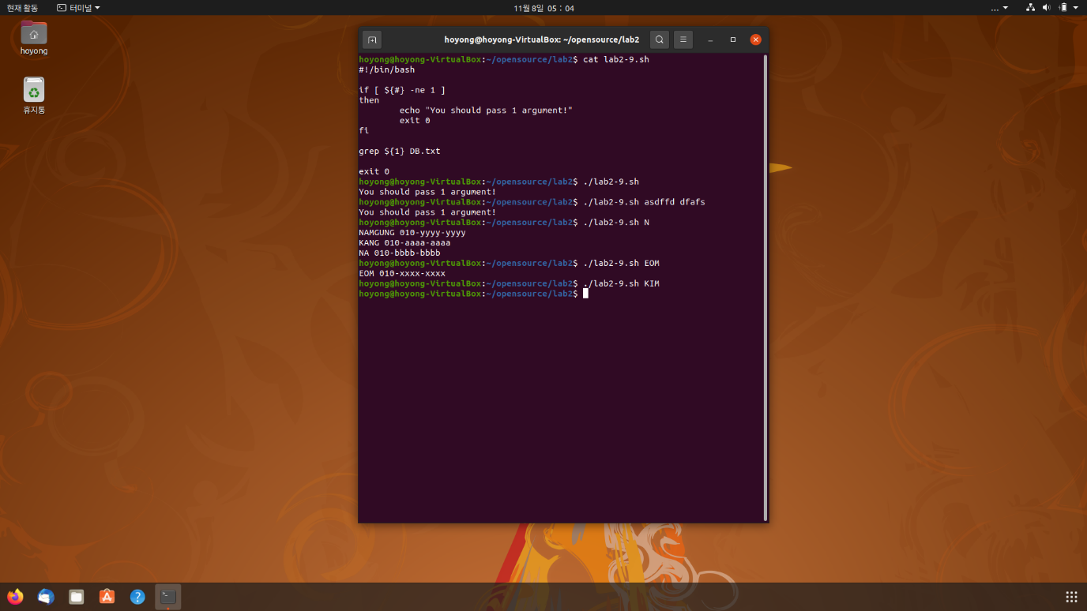

#!/bin/bash로 bash shell을 쓸 것이라고 선언

파라미터의 개수가 1이 아니면

“You should pass 1 argument!”를 출력하고 exit 0으로 정상 종료

grep ${1} DB.txt로 DB.txt에서 ${1} 문자열이 포함된 줄을 모두 출력한다.

exit 0으로 정상 종료